Лабораторная работа № 3

Исследование тактового генератора и генератора состояний

Тактовые генераторы при получении нужных частот используют различные типы делителей/счетчиков .Собрать схемы суммирующего счетчика на D и JK триггерах, составить таблицу сигналов на выходах триггеров в зависимости от количества входных импульсов.

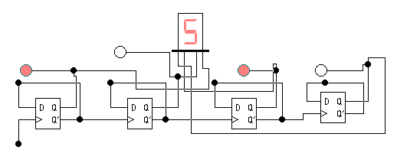

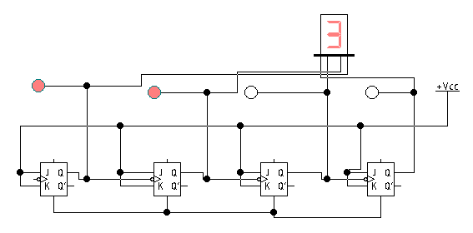

Преобразовать двоичный счетчик на JK-триггерах в счетчик с произвольным коэффициентом деления. Коэффициент деления задается с помощью элемента И , на входы которого поданы соответствующие двоичные сигналы, выходной сигнал используется для сброса счетчика в нулевое состояние при достиж ении нужного коэффициента пересчета . В нашем случае установка в нулевое состояние производится единичным сигналом. 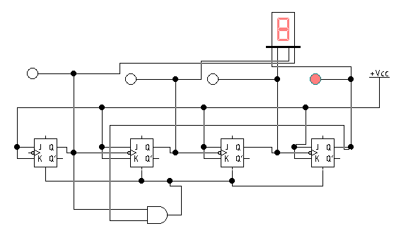
Собрать вычитающий счетчик на D триггерах.

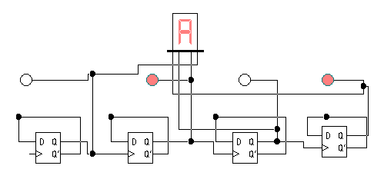
Построить десятичный кольцевой счетчик , используя JK триггеры. Заполнить таблицу состояний триггера в зависимости от входных сигналов.

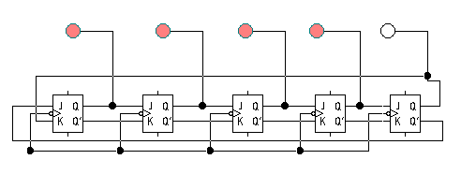
Контрольные вопросы
- Как работает суммирующий счетчик на D триггерах?
- Как работает суммирующий счетчик на JK триггерах ?
- Как работает вычитающий счетчик на D триггерах ?
- Объяснить принцип работы счетчика с произвольным коэффициентом деления
- Как работает кольцевой счетчик ?

